INFORME DE INTEGRACIÓN DE COMPETENCIAS
Sistema de Control de Asistencia
Tienda Super Wai
Estudiante: Daniel Esteban Madrid Sánchez
Carrera: Ingeniería en Informática
Asignatura: Integración de Competencias II
Fecha: septiembre de 2026

Índice
Introducción 3
Planteamiento del problema y objetivos 3
Cumplimiento de requerimientos 4
Estrategia de solución 4
Diseño de la solución 5
Arquitectura 5
Modelo de datos y normalización 5
Diagrama de clases 6
Diagrama de flujo 7
Diagrama de estados 8
Implementación, validaciones y seguridad 9
Pruebas y resultados 9
Conclusiones 9

Introducción
Este informe presenta el análisis, diseño, implementación y validación de un Producto Mínimo Viable para controlar la asistencia de una empresa de 25 trabajadores. La solución se desarrolló como una aplicación web, modalidad autorizada para el proyecto, de modo que los usuarios puedan acceder desde un navegador sin instalar software adicional.
El sistema permite iniciar sesión, registrar entradas y salidas, administrar usuarios y consultar atrasos, salidas anticipadas e inasistencias. El documento relaciona estas funciones con los requerimientos del caso y resume las decisiones técnicas y las pruebas realizadas.

Planteamiento del problema y objetivos
La empresa necesita centralizar la asistencia y obtener información confiable sobre el cumplimiento de la jornada. Se identificaron tres posibles causas del problema:
- Registros de entrada y salida dispersos o difíciles de verificar.
- Elaboración manual de reportes de atrasos, salidas anticipadas e inasistencias.
- Falta de un control centralizado de usuarios, permisos e historial de marcaciones.
La estrategia consistió en revisar los requerimientos, separarlos en módulos, modelar el flujo y los datos, implementar cada función y comprobarla con pruebas automatizadas. La complejidad se concentra en los roles de acceso, las reglas horarias, la conservación del historial y la consistencia cuando llegan solicitudes simultáneas.
Objetivo general: Desarrollar un sistema web que registre la asistencia y entregue información útil al administrador de forma segura y verificable.
Objetivos específicos:
- Permitir el registro diario de entrada y salida de los empleados.
- Administrar usuarios y restringir funciones según el rol.
- Generar los tres reportes solicitados por fecha.
- Validar el funcionamiento mediante pruebas unitarias, de integración y concurrencia.

Cumplimiento de requerimientos
La siguiente tabla resume la relación entre los requerimientos entregados y la solución implementada.
ID | Requerimiento | Implementación | Estado
CA-01 | Control de asistencia | Inicio de sesión y marcación de entrada y salida | Cumplido
RE-01 | Reporte de atrasos | Entradas posteriores a las 09:30 | Cumplido
RE-02 | Salidas anticipadas | Salidas anteriores a las 17:30 | Cumplido
RE-03 | Inasistencias | Usuarios sin entrada ni salida en la fecha | Cumplido
GU-01 | Crear usuarios | Formulario administrativo con validaciones | Cumplido
GU-02 | Modificar usuarios | Edición de datos, contraseña y rol | Cumplido
GU-03 | Eliminar usuarios | Desactivación reversible que conserva el historial | Cumplido con baja lógica
La eliminación se resolvió como baja lógica. Esta decisión evita perder las asistencias históricas y permite reactivar una cuenta cuando corresponda.

Estrategia de solución
La solución separa la interfaz, la API y la base de datos. Esta organización permite validar los datos en el servidor, aplicar permisos por rol y mantener las consultas de reportes independientes de la interfaz. Las restricciones de la base de datos y las transacciones evitan registros duplicados y protegen la consistencia de la información.
Como acciones preventivas se consideran:
- Ejecutar las pruebas antes de integrar o presentar cambios.
- Mantener respaldos de la base de datos y las credenciales fuera del repositorio.
- Registrar las decisiones importantes en el código, el README y los commits.

Diseño de la solución

Arquitectura
El sistema utiliza una arquitectura cliente-servidor en tres capas. El frontend está construido con HTML, CSS y JavaScript; el backend utiliza Node.js y Express; y MySQL almacena usuarios y marcaciones. La comunicación entre el cliente y el servidor se realiza mediante solicitudes HTTP y respuestas JSON.
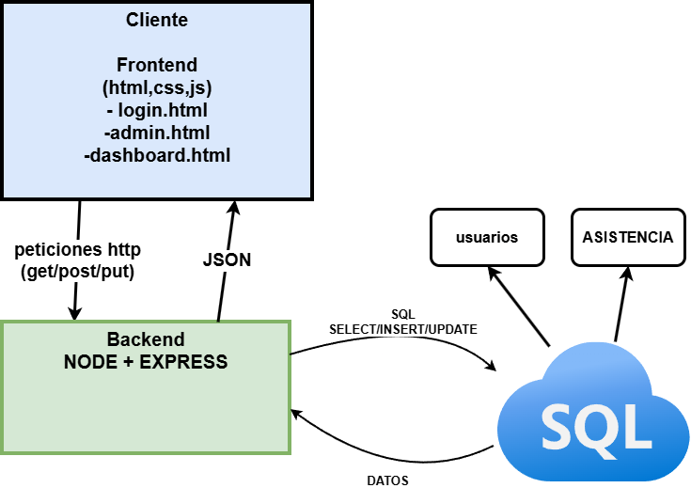
Figura 1. Arquitectura general del sistema

Modelo de datos y normalización
Entidad | Datos principales | Relación
usuarios | ID, nombre, email, contraseña cifrada, rol y estado | Un usuario puede tener muchas marcaciones
asistencia | ID, usuario, tipo, fecha y hora | Cada marcación pertenece a un usuario
La base de datos está normalizada: los datos personales se almacenan una sola vez en usuarios y las marcaciones se guardan en asistencia mediante una clave foránea. La combinación de usuario, fecha y tipo es única, lo que impide registrar dos entradas o dos salidas para la misma jornada.

Diagrama de clases
Las clases principales son Usuario, Asistencia y Reporte. Usuario administra las cuentas; Asistencia registra y consulta marcaciones; y Reporte obtiene atrasos, salidas anticipadas e inasistencias.
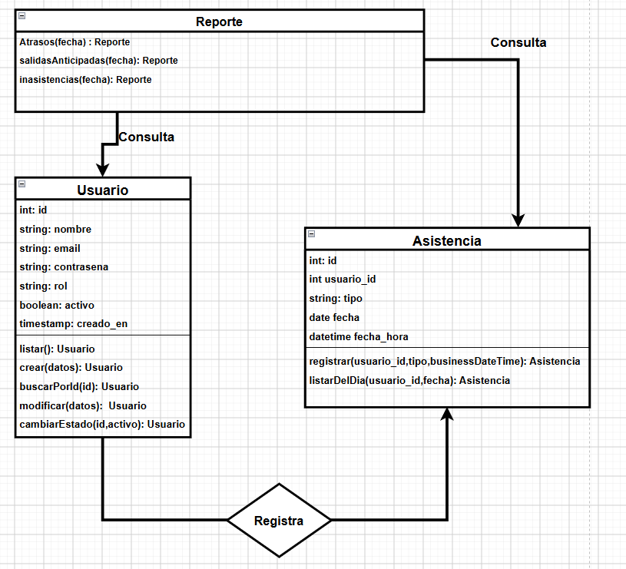
Figura 2. Clases principales del sistema

Diagrama de flujo
El flujo comienza con el inicio de sesión. El empleado accede al panel de asistencia, mientras que el administrador ingresa a la gestión de usuarios y reportes. Las acciones finalizan con la actualización de la información o el cierre de sesión.
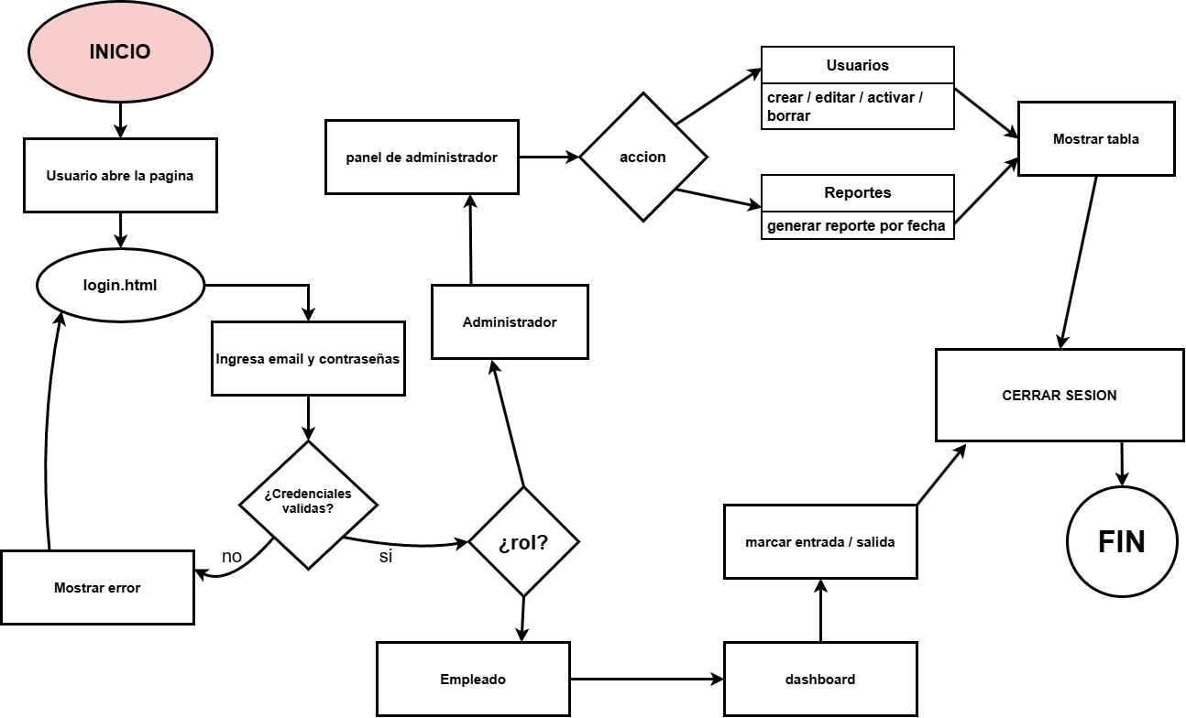
Figura 3. Flujo general de uso

Diagrama de estados
El diagrama representa el ciclo de una sesión y la secuencia diaria de asistencia. Una salida solo puede registrarse después de una entrada válida.
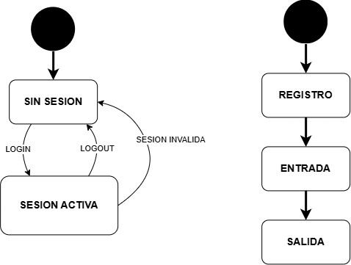
Figura 4. Estados de sesión y asistencia

Implementación, validaciones y seguridad
El sistema incorpora tres interfaces: inicio de sesión, panel del empleado y panel administrativo. El administrador puede crear, editar, desactivar y reactivar usuarios, además de consultar reportes paginados.
Las principales validaciones y medidas de seguridad son:
- Contraseñas de al menos ocho caracteres, con letras y números, almacenadas mediante bcrypt.
- Validación de nombres, correos, roles, fechas y tipos de marcación.
- Protección de rutas y funciones administrativas mediante sesiones y roles.
- Una entrada y una salida como máximo por usuario y fecha, respetando el orden de la jornada.
- Bloqueo transaccional para evitar duplicados ante solicitudes simultáneas.
- Protección contra la desactivación propia y contra dejar el sistema sin administradores activos.

Pruebas y resultados
Las pruebas se ejecutaron con el comando npm test. El resultado fue de 16 casos aprobados y ningún fallo.
Tipo | Casos | Comprobación | Resultado
Unitarias | 8 | Validaciones, fechas y horario de Santiago | 8 aprobadas
Integración | 7 | Autenticación, permisos, usuarios, asistencia y reportes | 7 aprobadas
Concurrencia | 1 | Ocho operaciones simultáneas sobre la asistencia | 1 aprobada

Conclusiones
El MVP implementado cubre el control de asistencia, la gestión de usuarios y los tres reportes solicitados. La arquitectura separa la interfaz, la lógica y los datos; las validaciones protegen las reglas del negocio; y las pruebas unitarias, de integración y concurrencia confirman el funcionamiento de los casos principales. La aplicación web entrega una base clara y mantenible para futuras mejoras.

